MAIRIE DE SAINT-MARTIN SAINT-FIRMIN
Département de l' 'EURE
Arrondissement de BERNAY
Canton de BEUZEVILLE
Tél / 02 32 42 86 71
Mairie.st-martin-st-firmin27@orange.fr
ARRÊTÉ TEMPORAIRE
Commune de ST MARTIN ST FIRMIN
Le Maire de la commune de SAINT-MARTIN SAINT-FIRMIN
Vu le Code Général des Collectivités Territoriales et notamment les articles L 2213.1 à L 2213.6 Vu le Code de la route et notamment l'article R 411-8
Vu l'instruction Interministérielle sur la signalisation routière quatrième partie, huitième partie
Vu la demande de la société SOGETREL Normandie DFS BL, IIB, rue des Grèves à AVRANCHES Manche
Considérant que pour assurer la sécurité, il y a lieu de réglementer la circulation de la rue du Clos
Maridort lors des travaux de remplacement de poteaux par la société SOGETREL Normandie DFS BL,IIB, rue des Grèves à AVRANCHES Manche

ARRÊTÉ
ARTICLE 1- A compter du 25 octobre 2021 et jusquià la fin des travaux la circulation des véhicules dans la rue du Clos Maridort à Saint-Martin Saint-Firmin lors des travaux de remplacement de poteaux par la société SOGETREL Normandie est soumise aux prescriptions définies aux articles ci-dessous.
ARTICLE 2- Empiètement sur chaussée avec une largeur de voie maintenue rue du Clos Maridort pendant les travaux.
ARTICLE 3- la signalisation réglementaire conforme aux dispositions de l'Instruction Interministérielle sur la signalisation routière (quatrième partie, huitième partie) sera mise en place par la société SOGETREL Normandie.
ARTICLE 4- les dispositions définies par le présent arrêté prendront effet le jour de la mise en place de la signalisation prévue à l'article 4 ci-dessus
ARTICLE 5 le maire de la commune de SAINT-MARTIN SAINT-FIRMIN
- M. le Directeur de l'entreprise chargé des travaux sont chargés de l'exécution du présent arrêté qui sera publié et affiché conformément à la réglementation en vigueur.
- Gendarmerie de ST GEORGES DU VIÈVRE
à SAINT- MARTIN SAINT-FIRMIN le 18 octobre 2021
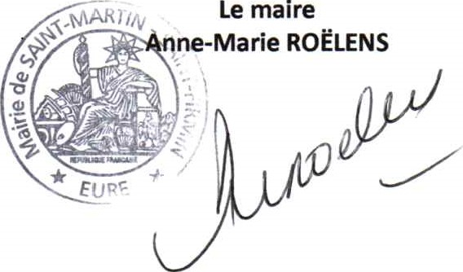
Le
maire

